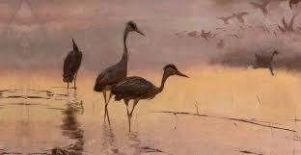
PLAN LEKCJI
- Fonetyka.
- Zadanie domowe.
- Obrazy.
- Numery 10-23.
- Słuchanie.
- Koniugacja -m, -sz.
- Kim jesteś?
- Zadanie domowe.

Skąd Pan/ Pani jest?
Jak ma Pan/Pani na imię?
Jak się Pan/Pani nazywa?
Jak się Pan/Pani ma?
Co słychać?
Jaki Pan jest?/ Jaka Pani jest?
- FONETYKA

C%qvGv30
- ZADANIE DOMOWE

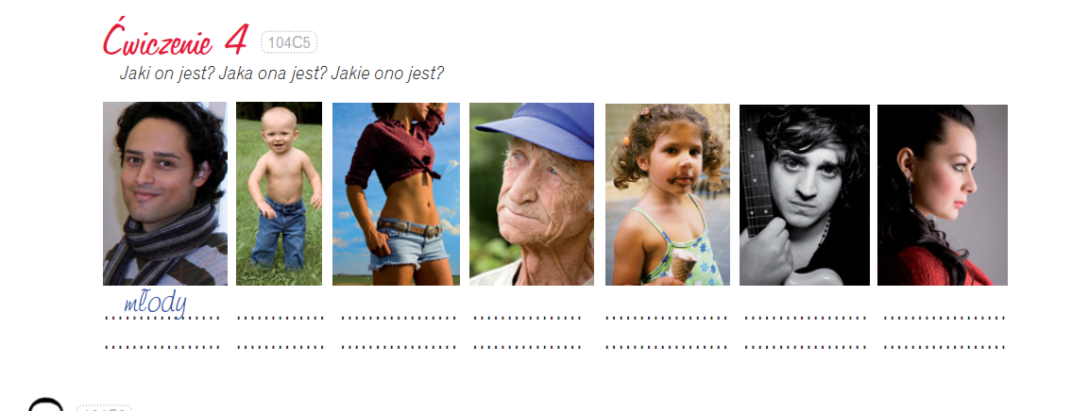
On jest przystojny. Dziecko jest małe. Kobieta jest niska, szczupła. On jest stary. Ona jest młoda i głodna, brudna. On jest niski, młody, smutny. Ona jest piękna.

- KOLORY I OBRAZY

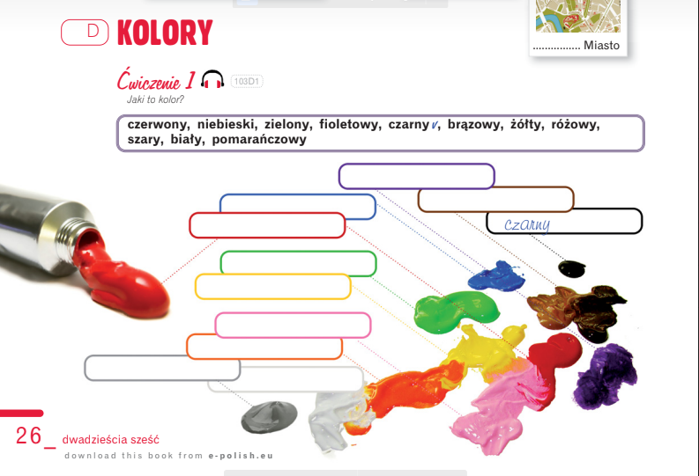

Jaki to kolor?


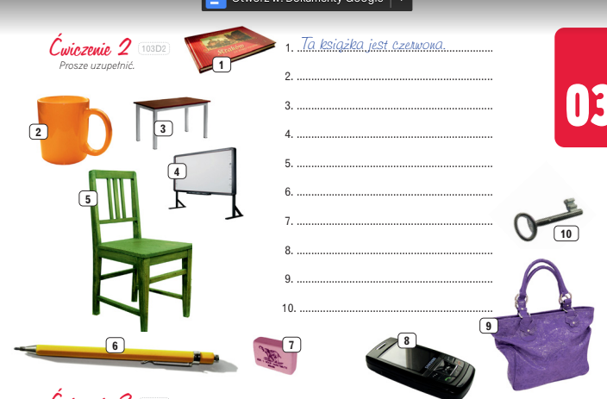

Ten, ta, to 2. Ten kubek jest pomarańczowy.3. Ten stół jest brązowy. , 4. Ta tablica jest biała. 5. To krzesło jest zielone., 6. Ten Ołówek jest żółty. , 7. Ta gumka jest różowa. 8. Ten telefon jest czarny., 9. Ta torba jest fioletowa. 10. Ten klucz jest szary.

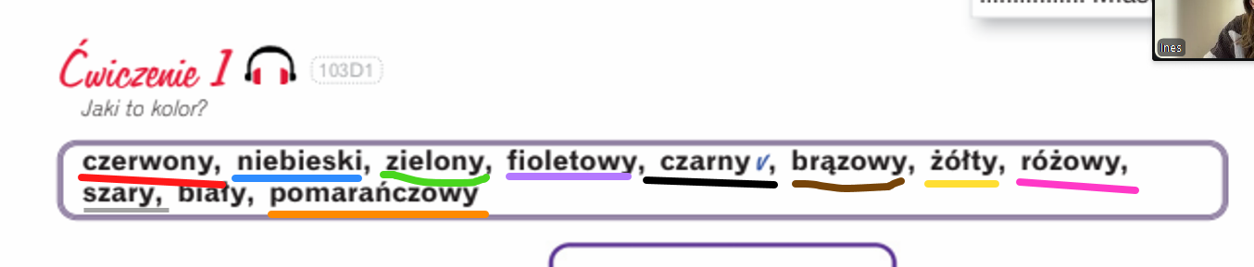
KOLORY _ ĆWICZENIA Mój /moja / moje

- Jaki kolor ma Twój komputer? Mój komputer jest szary.
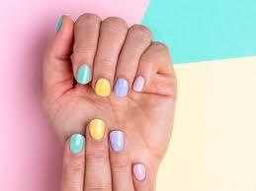
- Jaki kolor mają Twoje włosy? Moje włosy są brązowe.
- Jaki kolor ma Twój pies? Mój pies jest czarny.
- Jaki kolor ma Twoja książka? Moja książka jest brązowa.
- Jaki kolor mają Twoje skarpetki?
- Jaki kolor ma Twój kubek?
- Jaki kolor mają Twoje paznokcie?
- Jaki kolor mają Twoje spodnie?
- Jaki kolor ma Twój podkoszulek/ Twoja bluzka ?
- Jaki kolor ma Twój dywan?
- Jaki kolor ma Twoje biurko?
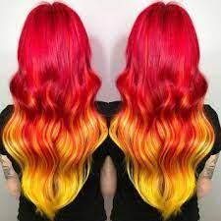
- Jaki kolor ma Twoja kawa?



- Jaki kolor ma polska flaga?
- Polska flaga ma kolor biały i czerwony.

Godło – biały orzeł w złotej koronie



Jaki kolor ma ___ kolumbijska /amerykańska/ indonezyjska____ flaga?
_____ Kolumbijska _______ flaga ma kolor __żółty, niebieski i czerwony. ____
Ma białe gwiazdy na niebieskim tle.


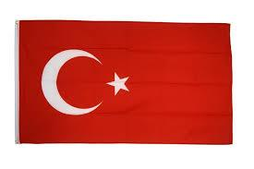

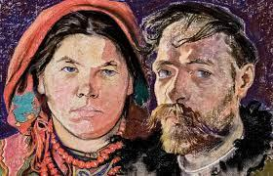
- Obrazy. // obraz

Stanisław Wyspiański, Autoportret z żoną

- Jaki on jest? On jest przystojny.
- Jaka ona jest? Ona jest brzydka.
- Jaki kolor ma
chustka? Chustka jest czerwona.
- Jakie ona ma usta?
Usta są blade, różowe.

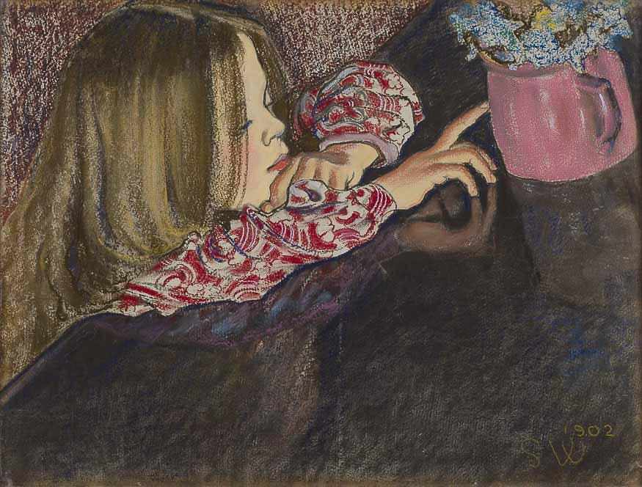

Stanisław Wyspiański, Helenka z wazonem

- Jaka ona jest? Ona jest młoda.
- Jaki jest wazon? Wazon jest różowy.
- Jaki kolor ma stół?
Stół jest czarny.

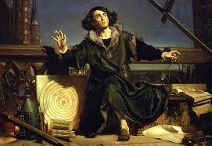

Jan Matejko, Astronom Kopernik, czyli rozmowa z Bogiem

- Kto to jest? To jest Kopernik.
- Jaki jest jego kolor włosów?

Jego włosy są czarne.

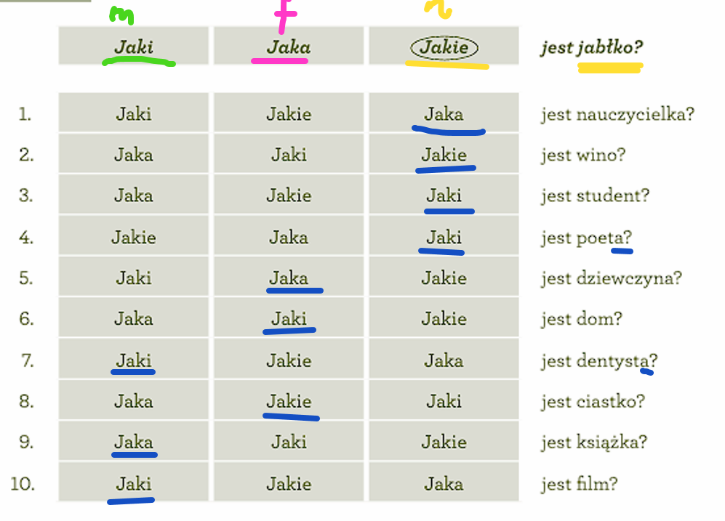

- LICZEBNIKI 11-23
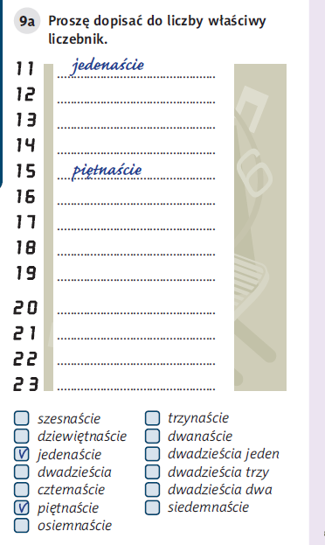

Dwanaście nastolatek
Trzynaście
Czternaście
Piętnaście
Szesnaście
Siedemnaście
Osiemnaście
Dziewiętnaście
Dwadzieścia
Dwadzieścia jeden
Dwadzieścia dwa
Dwadzieścia trzy

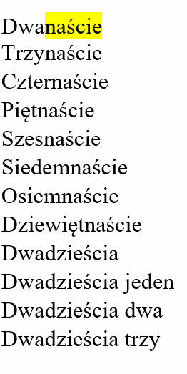
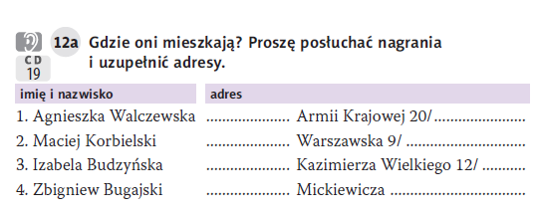
1.ulica 20/17, 2. Aleja 9/19, 3. Plac 12/13, 4. Osiedle 16/10
Przez

https://wordwall.net/resource/9242440/czasownik-rzeczownik-czy-przymiotnik

- KONIUGACJA -M, -SZ
Kochać (m, sz)
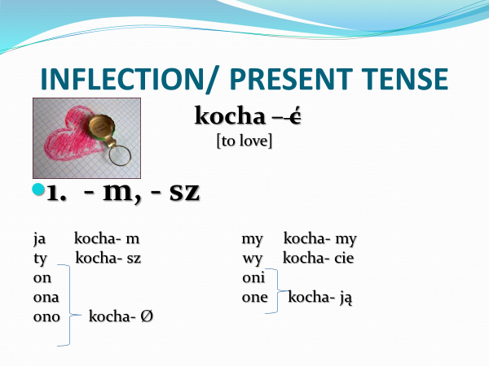
https://wordwall.net/resource/8666822/mianownik-rodzaj-przymiotnik

https://wordwall.net/resource/12954287/polski-jako-obcy/co-to-jest

https://wordwall.net/resource/2013312/polski-jako-obcy/koniugacja-m-sz

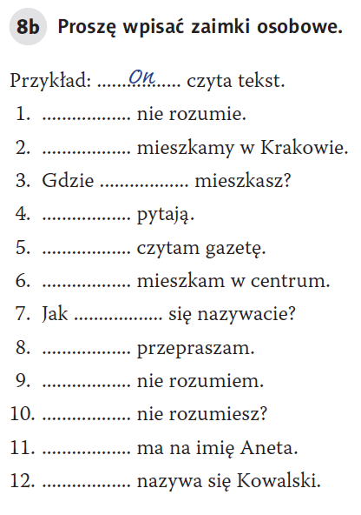


1.Ona
2. My
3. ty
4. Oni
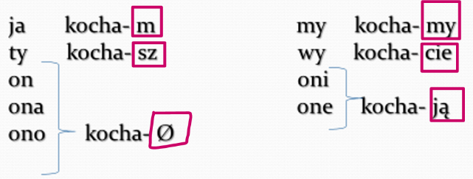
5. ja
6. ja
7. wy
8. ja
9. ja
10. ty
11. ona
12.On

Maria Kowalski

ZADANIE DOMOWE

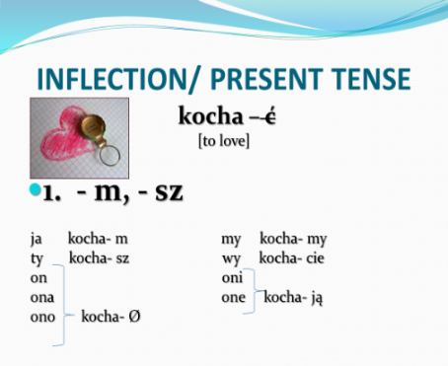
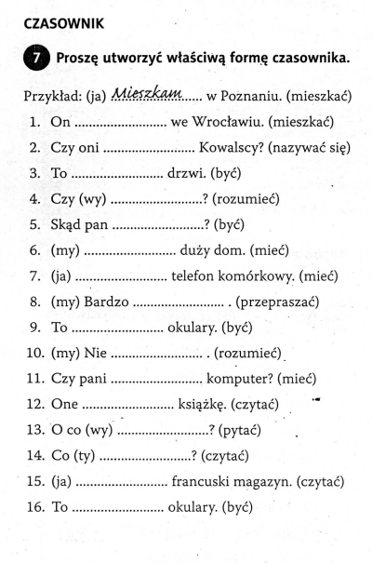

1.
10.

